**Комп’ютеризовані інформаційно-вимірювальні системи**

**Групи МТ-1, МТК-1**

**Лабораторна робота №3**

**Алгоритмічна компенсація динамічних похибок інформаційних сигналів у вимірювальному каналу**

* 1. **Теоретичні відомості**

Динамічні похибки відеозображень виникають внаслідок обмеження смуги частот, що задіяна для передачі цих відеозображень у вимірювальному каналі приладової системи. Основним блоком, що вносить динамічні похибки, є ПФВЗ. Для алгоритмічної компенсації динамічних похибок і підвищення точності вимірювання ГП необхідно розробити математичну модель, що враховує динамічні характеристики ПФВЗ, та виконати ідентифікацію параметрів цієї моделі.

В загальному випадку ідентифікація динамічних характеристик включає спостереження за сигналами на вході та виході пристрою, що досліджується [293 – 298]. Процедура ідентифікації значно спрощується, а результати ідентифікацію стають більш точними при подачі на вхід цього пристрою тестових сигналів апріорно відомої форми.

Враховуючи, що до складу ПФВЗ входить оптична система, будемо в якості тестового сигналу використовувати пограничну криву, що відома з оптики та визначає межу між ОВ і фоном на відеозображенні цього об’єкта [258, 260]. На відміну від інших тестових сигналів оптичних систем погранична крива може бути досить просто сформована у вигляді відеозображення тестового ОВ. Цей об’єкт повинен мати прямолінійний контур та яскравість, що суттєво відрізняється від яскравості фону на відеозображенні.

Погранична крива відображає динамічні характеристики ПФВЗ вздовж однієї просторової координати і використовується для ідентифікації параметрів одновимірної передаточної функції ПФВЗ. Результати даного варіанту ідентифікації застосовуються при обробці цифрових відеозображень по рядках і стовпцях. Для переходу до двовимірної математичної моделі динамічних похибок необхідно враховувати:

– додаткову апріорну інформацію про форму функції розсіювання точки в оптичній системі ПФВЗ (в тому числі – про наявність кругової симетрії цієї функції);

– дані експериментальних вимірювань пограничної кривої в різних напрямках на площині відеозображень.

Спочатку розглянемо одновимірний варіант ідентифікації передаточної функції ПФВЗ . В цьому випадку вважаємо, що контур ОВ перпендикулярний рядку відеозображення, що розглядається. Перетин рядком контуру об’єкта утворює в цьому рядку ступеневий відеосигнал . Цей сигнал створює на виході ПФВЗ відеосигнал , який по формі відповідає пограничній кривій (рис. 2.9).

R2-6v

0

Рис. 2.9. Перехідна характеристика ПФВЗ: 1 – відеосигнал на вході ;   
2 – відеосигнал на виході ;  – початкове розташування контуру ОВ

Для зменшення впливу шумів виконаємо усереднення сигналу  для декількох сотень рядків відеозображення, що містять пограничну криву. В результаті отримуємо . Також виконаємо зміщення початку координат в точку  та масштабування відеосигналу :

, , (2.55)

де  – амплітуда відеозображення в межах фону,  – амплітуда відеозображення в межах ОВ. Так як лінійні розміри ОВ визначаються як різниця координат двох контурних точок, то таке зміщення компенсується і не впливає на результати вимірювання ГП. Вказане зміщення початку координат та масштабування відеосигналу дозволяє використовувати існуючі методи ідентифікації систем на основі їх перехідної характеристики.

Спочатку визначимо загальний вигляд передаточної функції , параметри якої ідентифікуються. Типова перехідна характеристика ПФВЗ може бути апроксимована експонентами. Тому можна вважати [267, 293], що ПФВЗ – це аперіодична система 2-го порядку

 (2.56)

або 3-го порядку

, (2.57)

де  – коефіцієнт підсилення, ,  і  – постійні часу.

Якщо враховувати наявність невеликого перерегулювання, то можна вважати, що це є коливальна система 2-го порядку

 (2.58)

або 3-го порядку

, (2.59)

де  – коефіцієнт згасання коливань.

Так я в статичному режимі середня яскравість ОВ і фону повинна передаватися без змін, то коефіцієнт підсилення .

Ідентифікація за одновимірним варіантом параметрів передаточної функції  полягає у тому, що виконується:

– усереднення дискретних відліків  відеосигналу  для декількох сотень рядків відеозображення, що містять пограничну криву, та отримання ;

– зміщення початку координат в точку  і отримання перехідної характеристики  шляхом перерахунку згідно формул (2.55), причому , , ;

– визначення вагової функції ПФВЗ  шляхом чисельного диференціювання перехідної характеристики :

;

– обчислення частотної передаточної функції (частотної характеристики) ПФВЗ на основі дискретного перетворення Фур’є вагової функції:

, ; (2.60)

– апроксимація частотної характеристики , отриманої згідно (2.60), логарифмічними частотними характеристиками типових ланок та визначення на цій основі чисельних значень параметрів, що входять до формул (2.56) – (2.59).

Точність результатів ідентифікації будемо оцінювати нормованою максимальною похибкою перехідної характеристики , що отримана на основі результатів ідентифікації, по відношенню до перехідної характеристики , що отримана на основі експериментальних даних:

,

де  – стале значення вихідного сигналу.

Результати ідентифікації наведено в табл. Б.5 – Б.8 та на рис. Б.6, Б.7, 2.10. Результати розрахунку точності математичних моделей ПФВЗ наведено в табл. Б.9.

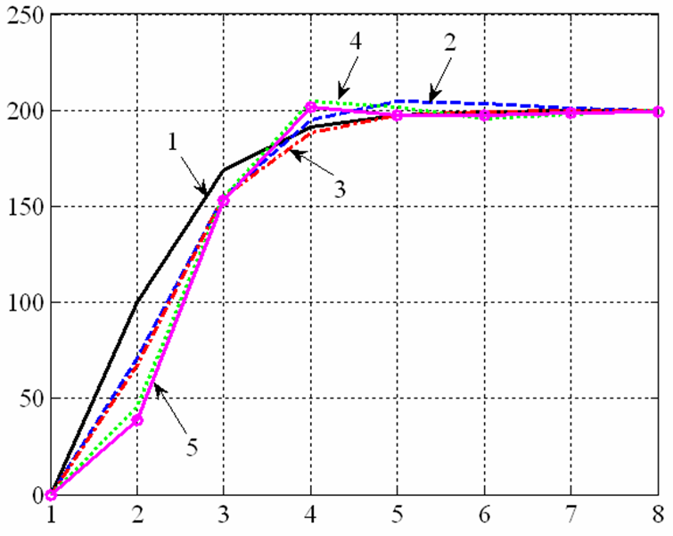

Яскравість, д.р.

Номер відліку в рядку цифрового відеозображення

Рис. 2.10. Перехідна характеристика, що розрахована на основі математичної   
моделі цифрового фотоапарату Sony Cyber-Shot DSC-H9 (1 д.т. = 0,185 мм) :   
1 – розрахунок для аперіодичної системи 2-го порядку (2.56);   
2 – розрахунок для коливальної системи 2-го порядку (2.57);   
3 – розрахунок для аперіодичної системи 3-го порядку (2.58);   
4 – розрахунок для коливальної системи 3-го порядку (2.59);   
5 – перехідна характеристика за експериментальними даними

Аналізуючи отримані результати, можна зробити висновок, що найточнішою є математичну модель, яка побудована на основі коливальної системи 3-го порядку за формулою (2.59). Ця модель для цифрового фотоапарату Sony Cyber-Shot DSC-H9 забезпечує відтворення перехідної характеристики з похибкою 3,8 % та має такі параметри: ,  д.т. = 0,175 мм = 1,23⋅10-7 с,  д.т. = 0,113 мм = 7,96⋅10-8 с, .

Розглянемо двовимірний варіант ідентифікації частотної передаточної функції  для ПФВЗ. Подібно до одновимірного варіанту ідентифікації, вважаємо, що контур тестового ОВ перпендикулярний напрямку просторової координати . Це відповідає відеосигналу на вході ПФВЗ:

 (2.61)

Цей відеосигнал створює на виході ПФВЗ відеосигнал , що по формі відповідає пограничній кривій. Визначимо пограничну криву як

. (2.62)

Тоді функція розсіювання лінії контуру згідно [258, 260, 261] дорівнює:

. (2.63)

З іншого боку, функція розсіювання лінії утворюється множиною точок контуру. Кожна з цих точок представлена на виході ПФВЗ функцією розсіювання точки , яка є характеристикою оптичної системи даного пристрою. Таким чином, функція розсіювання лінії дорівнює:

. (2.64)

Функція розсіювання точки для якісної та добре налаштованої оптичної системи має кругову симетрію відносно центру просторових координат в площині відеозображень. В цьому випадку функція розсіювання точки може бути апроксимована двовимірної кривою Гауса [158]:

, (2.65)

де  – параметр, що характеризує динамічні характеристики ПФВЗ.

Визначимо функцію розсіювання лінії на основі формули (2.64) з урахуванням (2.65):

. (2.66)

Функція розсіювання лінії (2.63), апроксимована згідно формули (2.66), має максимум в точці :

. (2.67)

Звідси

. (2.68)

Визначимо частотну передаточну функцію ПФВЗ. Згідно [258], це є оптична передаточна функція, що може бути обчислена на основі двовимірного перетворення Фур’є функції розсіювання точки:

. (2.69)

Підставляючи (2.65) в (2.69), отримуємо частотну передаточну функцію:

. (2.70)

Аналізуючи вирази (2.70) і (2.65), можна зробити такий висновок. Якщо функція розсіювання точки має кругову симетрію, то частотна передаточна функція є дійсною. Тому в цьому випадку амплітудно-частотна характеристика ПФВЗ  визначається виразом (2.70), а фазочастотна характеристика .

Таким чином, розроблено методику ідентифікації динамічних характеристик ПФВЗ:

1. На вхід ПФВЗ подають тестовий сигнал (2.61) та обчислюють пограничну криву згідно (2.62). З метою виключення впливу шумів додатково виконують усереднення пограничної кривої для декількох сотень рядків   
відеозображень, що містять пограничну криву. Також можливе усереднення рядка з  для послідовності відеозображень нерухомого тестового об’єкту згідно методики, викладеної в підрозділі 2.4.

2. Обчислюють функцію розсіювання лінії контуру та визначають її максимальне значення згідно (2.63), (2.67).

3. Визначають параметр , що характеризує динамічні характеристики ПФВЗ, згідно (2.68).

4. Визначають частотну передаточну функцію ПФВЗ згідно (2.70).

Розглянемо приклад ідентифікації динамічних характеристик ПФВЗ. В якості початкових даних будемо використовувати характеристику, наведену на рис. Б.6, додатково змістивши її так, щоб координаті  відповідала середина пограничної кривої. Тоді для цифрового фотоапарату  =   
= 0,450 (д.т.)-1 = 2,432 (мм)-1,  = 0,887 д.т. = 0,164 мм. Амплітудно-частотну характеристику  наведено в табл. Б.10 і на рис. 2.11, а.

Перехідну характеристику, що відповідає , наведено в табл. Б.7 та на рис. 2.11, б. Похибка відтворення перехідної характеристики складає 6,6 %. У порівняні з одновимірною математичною моделлю (2.59) точність дещо знизилася, але процедура ідентифікації двовимірної моделі є простішою (використовується тільки один параметр  замість трьох або чотирьох). Як буде доведено в підрозділі 3.3, двовимірна ідентифікація на основі розробленої методики може бути реалізована на основі відеозображень, що використовуються приладовою системою в процесі вимірювання ГП.

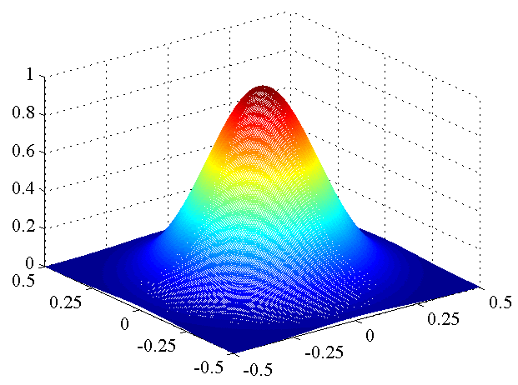



ω2/(2π), 1/(д.т.)

ω1/(2π), 1/(д.т.)

а)

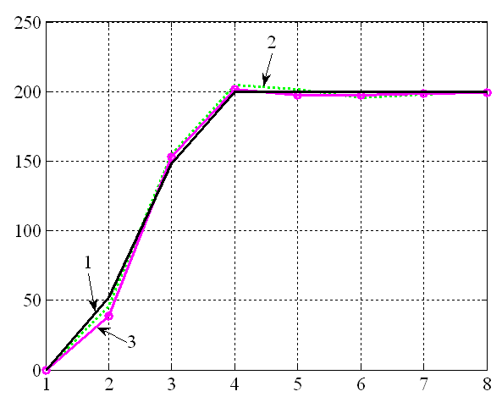

Номер відліку в рядку цифрового відеозображення

Яскравість, д.р.

б)

Рис. 2.11. Двовимірна амплітудно-частотна характеристика цифрового   
фотоапарату Sony Cyber-Shot DSC-H9 (а) та перехідна характеристика,   
що розрахована на основі його математичних моделей (б): 1 – двовимірна   
модель (2.70); 2 – одновимірна модель (2.59); 3 – експериментальні дані;   
1 д.т. = 0,185 мм

* 1. **Початкові дані варіантів індивідуальних завдань**

Таблиця 3.1

Погранична крива на цифровому відеозображенні тестового ОВ

|  |  |  |  |  |  |  |  |  |
| --- | --- | --- | --- | --- | --- | --- | --- | --- |
| 1. Цифровий фотоапарат Sony Cyber-Shot DSC-H9, усереднення для 200 рядків | | | | | | | | |
| Номер відліку  в рядку | 1 | 2 | 3 | 4 | 5 | 6 | 7 | 8 |
| Яскравість, д.р. | 17,9 | 18,1 | 18,3 | 17,8 | 56,3 | 171,0 | 219,5 | 215,4 |
| Номер відліку  в рядку | 9 | 10 | 11 | 12 | 13 | 14 | 15 | 16 |
| Яскравість, д.р. | 215,2 | 216,1 | 216,9 | 218,7 | 217,9 | 217,7 | 217,7 | 217,6 |
| 2. Цифровий фотоапарат Sony Cyber-Shot DSC-H9, усереднення  для 200 рядків, після перетворень згідно формули (2.55) | | | | | | | | |
| Номер відліку | 1 | 2 | 3 | 4 | 5 | 6 | 7 | 8 |
| Відстань, мм | 0 | 0,185 | 0,370 | 0,555 | 0,740 | 0,925 | 1,110 | 1,295 |
| Яскравість, д.р. | 0 | 38,5 | 153,2 | 201,7 | 197,6 | 197,4 | 198,3 | 199,1 |

* 1. **Послідовність виконання роботи**

1. Проаналізувати початкові дані завдання, записати вирази передаточних функцій вимірювального каналу

2. Розробити програму для дослідження пограничної кривої на зображенні.

3. Вибрати приклад цифрових даних, що описують зміну яскравості у рядку зображення, для об’єктів якого вимірюються геометричні параметри (табл. 3.1).

4. Визначити чисельні параметри передаточної фунукції.

5. Побудувати графіки частотних характеристик, що описують динамічні властивості вимірювального каналу.

6. Зробити висновки по роботі.